新桥街道中心幼儿园小四班幼儿今日动态

2023.5.6

**一、来园篇：**

今日来园人数27人，6人请假。

**任贞臻、盛佳惠、戴芸舒、巢瑾兮、张宥妍、吴黄泽熙、熊诺一、袁铭菲、袁铭翔、周梓钧、汪谕菡、余佳彤、任蒋星、万卓桉、张辰逸、仲浩轩、刘书宇、陈仲锦、花烨橙、陈昭晖、胡立超、包顾成、杨云聪、刘书宏、孙梓涵、林语晨**能够主动和老师打招呼。

**二、户外活动篇**

今天孩子们户外活动时玩了皮球和骑小车的游戏，通过拍皮球、投篮的活动锻炼孩子的手部动作，骑小车的活动能够使孩子的平衡能力和大动作得到发展。孩子们游戏过程中能够主动休息喝水。

**三、集体活动篇**

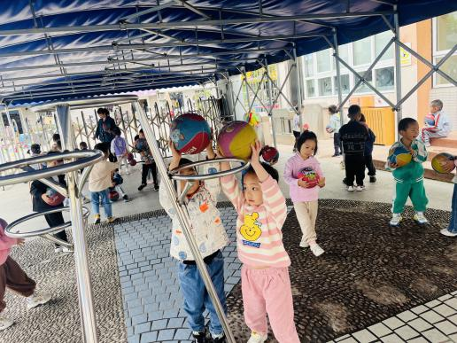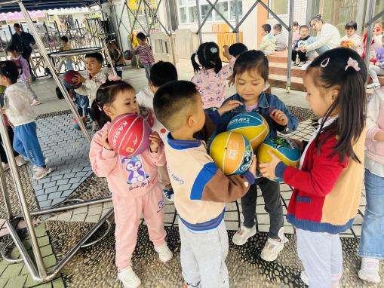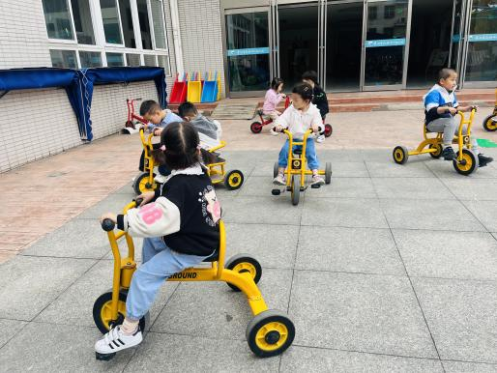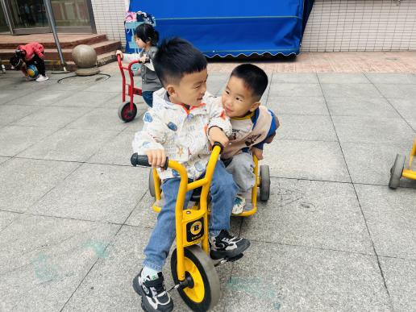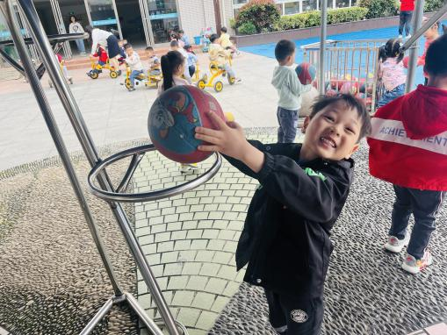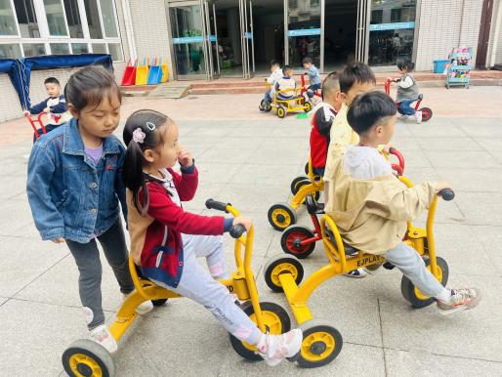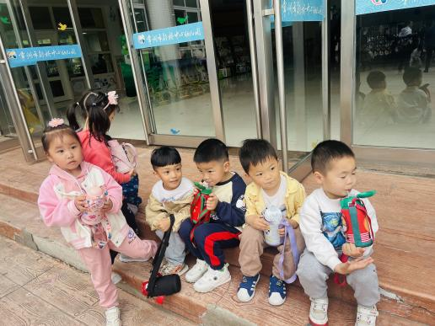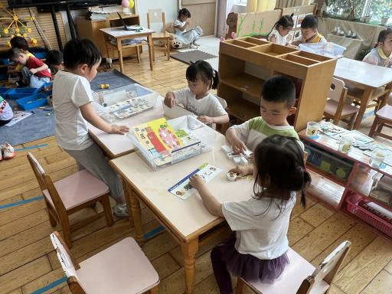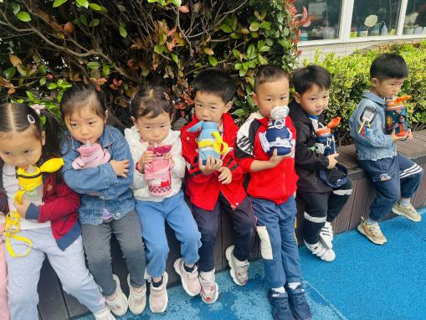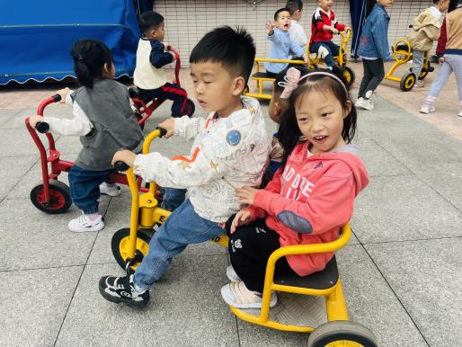

数学：我的玩具

目测，是用眼睛估测距离、高度和角度的方法。幼儿的测量最早是“目测”，即通过感知比较量的差异。本次活动主要通过实物玩具，让幼儿尝试用目测的方法说出物品的总数。

活动中**任贞臻、戴芸舒、巢瑾兮、张宥妍、吴黄泽熙、袁铭菲、袁铭翔、汪谕菡、余佳彤、任蒋星、万卓桉、张辰逸、仲浩轩、刘书宇、陈仲锦、花烨橙、陈昭晖、胡立超、包顾成、杨云聪、刘书宏、孙梓涵、林语晨**能用目测的方法判断并说出物体的数量(5以内)。

**任贞臻、盛佳惠、戴芸舒、巢瑾兮、张宥妍、吴黄泽熙、熊诺一、袁铭菲、袁铭翔、周梓钧、汪谕菡、余佳彤、任蒋星、万卓桉、张辰逸、仲浩轩、刘书宇、陈仲锦、花烨橙、陈昭晖、胡立超、包顾成、杨云聪、刘书宏、孙梓涵、林语晨**能比较细致地观察物体。

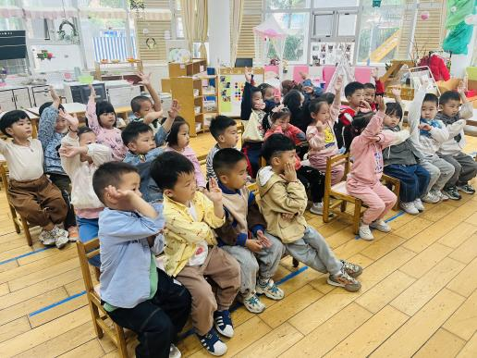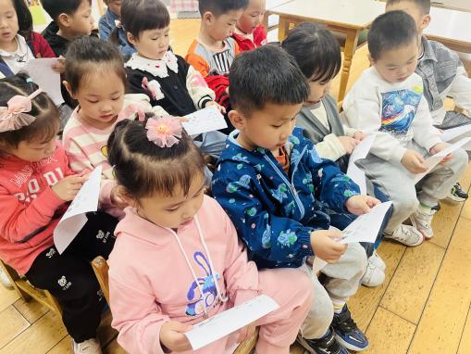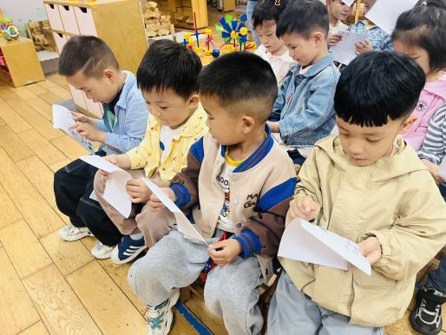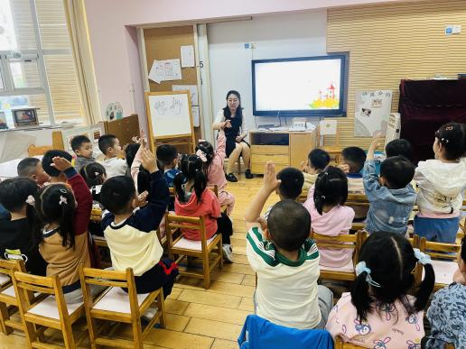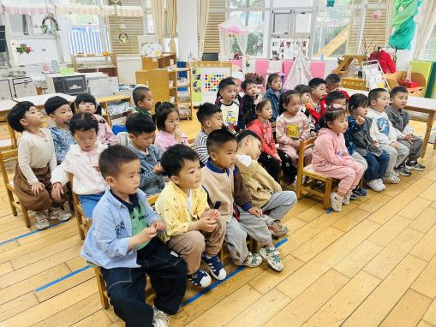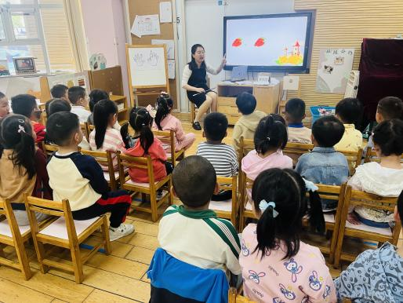

**四、区域游戏篇：**

区域游戏活动中，孩子们能根据自己的兴趣选择游戏，并遵守区域游戏规则。

其中，**张辰逸、陈仲锦**在地面建构继续合作搭建基地防御塔；**任蒋星**在万能工匠利用万能点、黄管等材料拼搭秋千和小狗，**包顾成**在拼搭机器人；**周梓钧**在桌面建构玩磁力大师，拼搭了潜水艇。**张宥妍**在益智区玩找影子的游戏；**袁铭菲、袁铭翔**在玩积木宝宝排排队的游戏，能够根据任务卡上的图片找到对应的积木并用线串起来。**刘书宏**在科探区玩倒与不倒的游戏；**吴黄泽熙、熊诺一**在玩弹珠闯迷宫的游戏，为弹珠搭建轨道。**花烨橙、刘书宇、巢瑾兮**在图书区地面看书。**万卓桉、仲浩轩**在娃娃家的卧室给宝宝洗澡；**盛佳惠、孙梓涵、汪谕菡**在娃娃家厨房烧饭做菜。美工区中，**杨云聪**在玩包糖果的游戏；**胡立超**利用粘土制作了小鸭子和水蜜桃，**林语晨**用粘土做了小兔子；**陈昭晖**在自然材料区拼摆了池塘、小牛和羊圈。**杨云聪**将包好的糖果送到娃娃家厨房和卧室进行卖糖果的游戏，**余佳彤、戴芸舒**在生活区玩沙盘农场的游戏；**任贞臻**在玩石头画，画了小鱼，**余佳彤**在石头上画了樱花树。

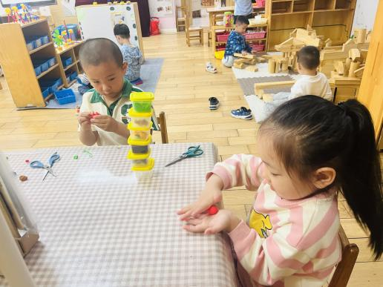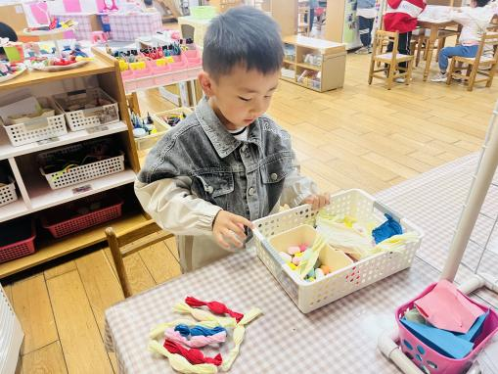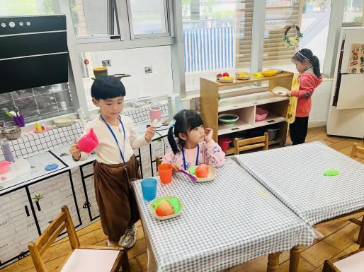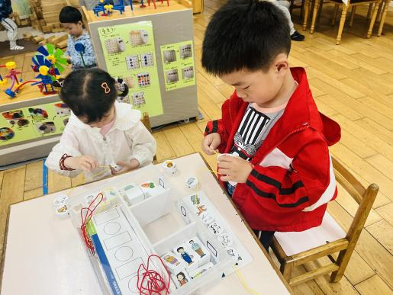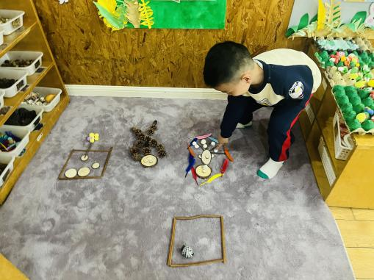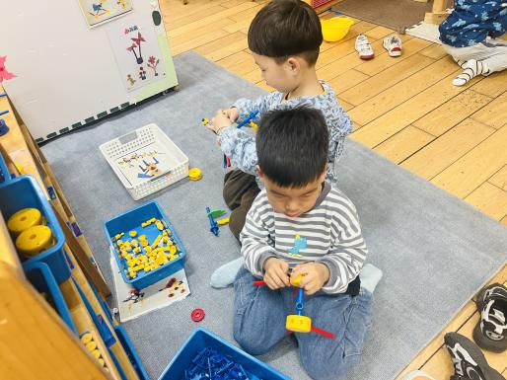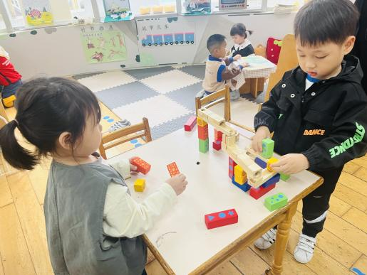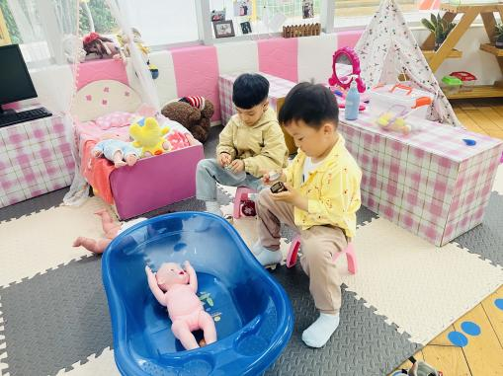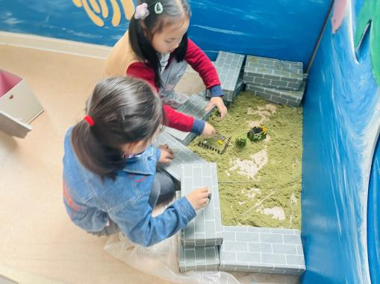

**五、生活篇：**

今天吃的是**胡萝卜虾仁、白菜炒豆腐干、紫米饭、海带豆腐汤。**孩子们能按顺序依次做好餐前准备，并能根据自己的情况自主端饭菜，同时折叠好擦手毛巾放在左手边。进餐时能用身体靠近桌子，小手扶好碗的正确姿势进餐，并保持桌面干净。

**任贞臻、盛佳惠、戴芸舒、巢瑾兮、张宥妍、吴黄泽熙、熊诺一、袁铭菲、袁铭翔、周梓钧、汪谕菡、余佳彤、任蒋星、万卓桉、张辰逸、仲浩轩、刘书宇、陈仲锦、花烨橙、陈昭晖、胡立超、包顾成、杨云聪、刘书宏、孙梓涵、林语晨**饭菜汤都吃完了。

**五、家园合作：**

1. 请还未完成安全平台的家长请尽快和孩子一起学习哦。
2. 请各位家长根据孩子情况，易出汗的可以垫好吸汗巾或带备用上衣来园。